导师简介
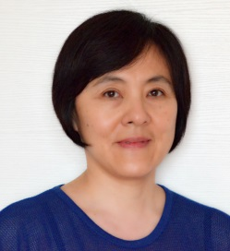 | 姓名 | 杨岚 | 性别 | 女
 | 学历 | 硕士 | 职称 | 研究员
 | 导师类别 | 博导/硕导 | 所属部门 | 青蒿素中心
 | 研究方向 | 中药化学 | 电子邮箱 | lyang@icmm.ac.cn
导师简介 | 1986年毕业于北京中医药大学（中药专业），2004年获北京大学理学硕士（生药学专业）。从事中药科研工作30余年，一直致力于基于中药传统功效，运用现代科学方法和技术，进行中药有效成分和质量控制的研究及新药研发工作。1995年加入屠呦呦研究员课题组以来，围绕青蒿和青蒿素系列化研究，主要开展药材质量标准和活性成分再发掘、青蒿素类药物新适应症的开发和青蒿素类药物体内外代谢产物研究等工作。主持承担科研项目10余项，相关研究成果获3项中国发明专利、2个新药证书、1个临床批件；《中国药典》收载药材标准1项。发表论文60余篇；参编著作3部，其中《青蒿和青蒿素类药物》获中华中医药学会学术著作一等奖。培养硕士研究生10人，博士研究生2人。

